Протягом усього свого життя Еміль Золя вважав, що найцінніше в його романах – багатство й точність описів, тоді як справжня його велич починається там, де він виривається з полону такої точності на простір масштабного осмислення й інтерпретації дійсності.
Інформаційний буклет присвячено 180-річчю від дня народження видатного французького письменника другої половини XIX ст. Еміля Золя, визнаного теоретика і провідного майстра натуралізму (адже не випадково цей художній напрям нерідко називали й золяїзмом).

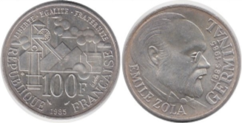
Ювілейна срібна монета 100 франків з
зображенням Еміля Золя (Франція)

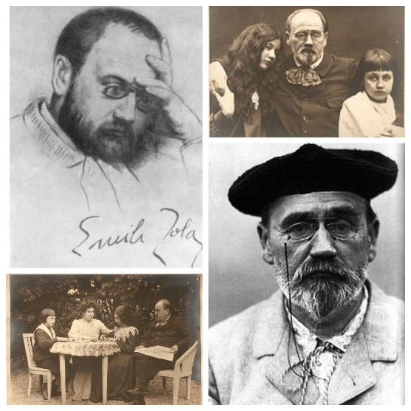

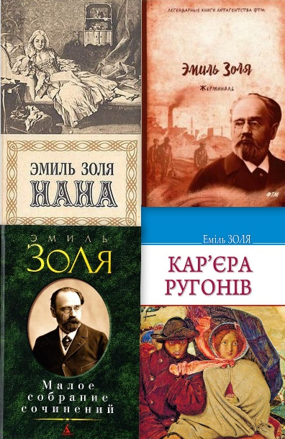

Буклет підготувала Т. Гніда
Відділ довідково-бібліографічної та інформаційної роботи
Київ, вул. Тургенєвська, 83-85.
Тел. 486 01 46
Публічна бібліотека
імені Лесі Українки
м. Києва
Відділ довідково-бібліографічної
та інформаційної роботи

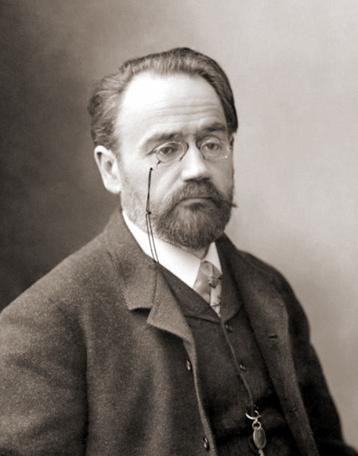

Еміль Золя
(1840-1902)

До 180-річчя від дня народження

Київ, 2020
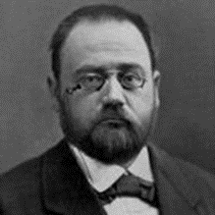
Весь сенс життя полягає в нескінченному завоюванні невідомого, у вічному зусиллі пізнати більше.
Еміль Золя
Народився Еміль Золя 2 квітня 1840 року в місті Екс, на півдні Франції, в сім’ї інженера-будівельника, італійця за походженням. Там же, в Ексі, минули його дитинство та юність. Коли йому ще не виповнилося 7 років, помер батько і родина опинилася в скрутному фінансовому становищі. Навчався майбутній письменник у місцевому ліцеї. Вісімнадцятирічним юнаком Золя переїздить до Парижа з твердим наміром стати письменником. Живе вбого, перебивається випадковими заробітками, але неухильно йде до своєї мети.
На початку 1862 року Еміль влаштовується на роботу у видавництво «Ашет». Багато читає, пише, знайомиться з відомими письменниками, пробує писати прозу та поезію. У видавництві Золя пропрацював близько 4 років і звільнився, щоб більше писати. І в 1864 р. він видає дебютну книгу «Казки Нінон», яка об’єднала оповідання різних років. Пише романи «Сповідь Клода», який приніс довгоочікувану популярність, «Заповіт померлої», «Марсельські таємниці», де показує історії піднесеної любові, протиставлення реальності і мрії, передає характер ідеального героя.
Першим зрілим твором Золя справедливо вважається «Тереза Ракен» (1868), який був одним з перших натуралістичних романів у французькій літературі. Далі з’являється роман «Мадлен Фера» (1869), і в цей час у Еміля виникла ідея написання серії романів, які були б присвячені одній родині – Ругон-Маккари. Перші книги із серії не надто зацікавили читачів, але 7-й том «Пастка» здобув визанння. Він не тільки примножив славу Золя, але і його статки. І всі наступні романи серії шанувальники його творчості зустріли з величезним ентузіазмом. Двадцять томів великого циклу «Ругон-Маккари» – це найбільше літературне досягнення Золя.
До циклу увійшли романи: «Кар’єра Руґонів» (1871), «Здобич» (1871), «Черево Парижа» (1873), «Завоювання Плассана» (1874), «Провина абата Муре» (1875), «Його величність Ежен Ругон» (1876), «Пастка» (1877), «Сторінка кохання» (1878), «Нана» (1880), «Накип» (1882), «Дамське щастя» (1883), «Радість життя» (1884), «Жерміналь» (1885), «Творчість» (1886), «Земля» (1887), «Мрія» (1888), «Людина-звір» (1890), «Гроші» (1891), «Розгром» (1892), «Доктор Паскаль» (1893).
Після свого приголомшуючого успіху Еміль починає працювати над двома новими циклами, пов’язаними між собою: трилогією «Три міста» – до неї ввійшли романи «Лурд», «Рим» та «Париж» – і тетралогією «Чотири Євангелія», яка мала включати романи «Плодючість», «Труд», «Істина» (вийшов посмертно) та «Справедливість», що не був написаний.
У цей період естетичні та політичні погляди Золя остаточно формуються. Республіканець і демократ співпрацює з опозиційною пресою, пише і поширює статті, що викривають реакційний режим Наполеона. Коли Золя втрутився в скандальну справу Дрейфуса, це стало сенсацією. Еміль був переконаний, що офіцера французького генерального штабу Альфреда Дрейфуса, який за національністю був євреєм, в 1894 році несправедливо засудили за продаж військових секретів Німеччині. Так письменник викрив армійське керівництво, вказавши на їх відповідальність за судову помилку. Золя оформив свою позицію у вигляді відкритого листа і з заголовком «Я звинувачую» послав його президенту республіки. За наклеп літератора засудили до року в’язниці. Але Еміль втік до Англії і повернувся на батьківщину в 1899 році, коли Дрейфуса виправдали.
29 вересня 1902 року письменник через нещасний випадок помер у власній паризькій квартирі. Він отруївся чадним газом, згідно з офіційною версією внаслідок несправності димоходу в каміні. Він промовив останні слова, звернувшись до дружини: «Мені погано, голова розколюється. Подивися, і собака хвора. Напевно, ми щось з’їли. Нічого, все пройде. Не треба нікого турбувати…». Існувала підозра, що це було вбивство, але підтвердження цієї теорії знайти не вдалося.
У 1953 році журналіст Жан Борель опублікував в газеті «Ліберасьон» розслідування «Чи убитий Золя?», заявивши, що смерть Золя, можливо, є вбивством, а не нещасним випадком. Він засновував своє твердження на одкровеннях нормандського фармацевта П’єра Акіна, який розповідав, що сажотрус Анрі Буронфоссе зізнавався йому, що навмисно заблокував димохід квартири Еміля Золя в Парижі.
У своїх творах Еміль Золя прагнув відобразити сучасну йому Францію з такою ж повнотою і всебічністю, як змальовував Францію першої половини ХІХ ст. Бальзак у своїй «Людській комедії». У великій мірі йому пощастило здійснити цей грандіозний задум. «За романами Золя можна вивчати цілу епоху», – писав Максим Горький.

Література

Золя, Е. Кар’єра Ругонів : роман / Еміль Золя ; пер. з фр. К. Рубинського. – Київ : Знання, [2017]. – 383 с. : портр.

Золя, Е. Жерміналь : роман / Еміль Золя ; пер. з фр. Вероніки Черняхівської ; за ред. Ірини Стешенко. – Харків : Фоліо, 2008. – 510 с.

Золя, Э. Чрево Парижа : романы : пер. с фр. / Золя Эмиль. – Москва : Вече, 1999. – 624 с.

Золя Э. Нана : Романы : пер. с фр. / Золя Эмиль. – Москва : Вече, 1999. – 656 с.

Золя, Э. Дамское счастье : роман / Эмиль Золя ; [пер. с. фр. Ю. Данилина]. – Киев : Молодь, 1993. – 366 с.

Золя, Э. Человек-зверь ; Плечи маркизы ; Наис Микулен : [романы, повесть : пер. с фр.] / Эмиль Золя. – Москва : Знание, 1992. – 400 с.

Золя Э. Собрание сочинений : в 20 т. : пер. с фр. Т. 1 Карьера Ругонов; Добыча : романы / Золя Эмиль. – Москва : Голос, 1992. – 592 с.

Золя, Э. Лурд : [роман] / Эмиль Золя ; [пер. с фр. Т. Ириновой]. – Киев : Политиздат Украины, 1988. – 430с.

Золя, Э. Страница любви ; Доктор Паскаль : [романы : пер. с фр.] / Эмиль Золя. – Москва : Правда, 1983. – 575 с.

Золя, Э. Тереза Ракен ; Жерминаль : [романы : пер. с фр.] / Эмиль Золя ; [вступ. ст. С. Брахман]. – Москва : Правда, 1981. – 720 с.

Золя, Э. Творчество : роман / Эмиль Золя ; пер. с фр. Т. Ивановой, Е. Яхниной. – Москва : Художественная литература, 1981. – 400 с.

Золя, Э. Западня : роман / Эмиль Золя ; [пер. с фр. О. Моисеенко, Е. Шишмаревой ; авт. послесл. А. Пузиков]. – Минск : Ураджай, 1981. – 319 с.

Эмиль Золя : (2.04.1840 – 29.09.1902) // Васильева Е., Пернатьев Ю. 100 знаменитых писателей. – Харьков : Фолио, 2006. – С. 173-178.

Пузиков, А. И. Рыцари истины : портреты французских писателей / А. Пузиков. – Москва : Книга, 1986. – 447 с.

Петухова, О. Эмиль Золя : «реалист заглушил во мне поэта...» / Ольга Петухова // Личности : ежемесячный историко-биографический журнал. – 2015. – № 7. – С. 6-23 : фото.

Неведомый шедевр : рассказы французских писателей : [пер. с фр.] / [сост. И.А. Лилеева]. – Москва : Молодая гвардия, 1983. – 446 с. : ил.

Якимович, Т. К. Молодой Золя : Эстетика и творчество / Т. Якимович. – Киев : Издательство Киевского университета, 1971. – 210 с. : ил.

Емельяников, С. «Ругон-Маккары» Э. Золя / С. Емельяников ; худ. И. Гирель. – М. : Просвещение, 1965. – 134 с.

